Experiment 1

1. Structs的安装和配置

具体要求如下：

1. 创建动态Web项目。
2. 将Struts2项目所需的依赖JAR包添加项目中。

3）在WEB-INF目录下新建一个名称为web.xml的文件，在该文件中配置Struts2核心过滤器。

4）新建一个名称为cn.cslg.action的包。

5）在cn.cslg.action包中新建处理用户请求的UserAction类。

6）在src目录下新建一个名称为struts.xml文件, 在该文件的<action>标签中定义请求路径，以及与其对应的Action类的映射关系进行相关配置。

7）在WebContent目录下创建一个名称为index.jsp页面，在其中编写一个超链接，用于访问Action对象，此链接指向的地址为UserAction.action。

8）在WebContent目录下创建一个名称为success.jsp页面,用于作为访问成功页面。

1. 启动Tomcat服务其对本案例进行测试，查看运行结果.

**步骤：**

1.先在web.xml中配置大总管：

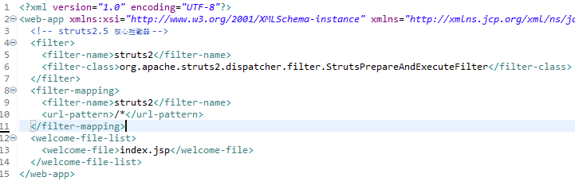

2.在struts.xml文件, 在该文件的<action>标签中定义请求路径，以及与其对应的Action类的映射关系进行相关配置。



3.在UserAction中执行方法：

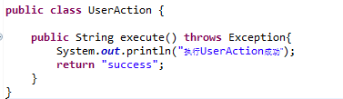

4.在index.jsp中，通过超链接链接UserAction



5.运行结果：

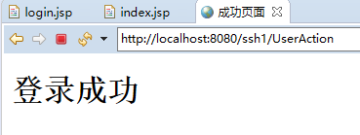

1. 把1.3节的登录系统改为连接数据库的登录系统，其他功能类似

**代码见（login.jsp+LoginAction.java+LoginBean.java+UserDao.java）**

**密码、用户正确：**

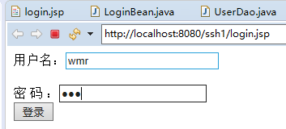

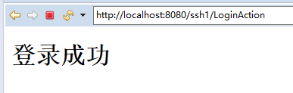

**密码、用户错误：**

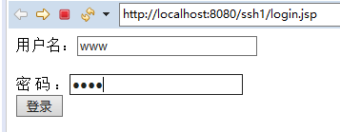

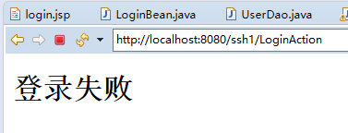

1. 使用数据库功能，编写实现一个基于Struts2的简单注册系统

**代码见（re.jsgistp+RegisterAction.java+LoginBean.java+UserDao.java）**

**成功失败页面用的上一题的**

**注册界面：(成功)**

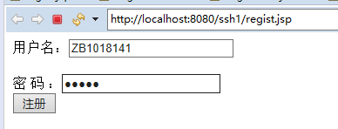

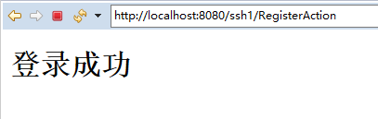

**注册界面（失败）:**

